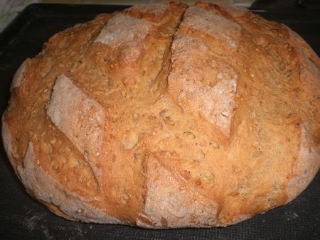
INGREDIENTS:
*350g d'eau
*1,5 cc de sel
*250g de farine complète Francine
*250g de farine T55
*1 sachet de levure de boulanger deshydratée
A ajouter au moment du pétrissage de la machine:
*100g de mélange de céréales(tournesol,sésame,lin brun,lin blond,flocon de blé malté et flocon d'avoine)
PREPARATION:
Mettez tous les ingrédients dans la cuve de votre machine à pain en suivant l'ordre indiqué des aliments.Sélectionnez le programme pâte.Vérifiez la pâte après 10 min de pétrissage afin de vous assurez qu'elle forme une belle boule lisse,sinon ajustez la quantité de liquide ou de farine (ça dépend du taux d'humidité de certaines machines).A la fin du programme,placez la pâte sur un plan de travail légèrement fariné et formez une belle boule.Déposez celle-ci sur une plaque de cuisson en silicone ou autre.Entaillez la pâte et laissez reposer 1/2 heure.
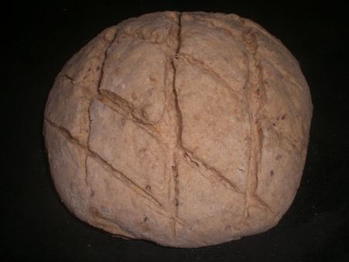
Faire cuire à 200°C pendant 30 minutes à four préchauffé.
Laissez refroidir sur une grille.Ce pain est excellent et très bon pour le transit...Je suis désolée,je n'ai plus la photo de coupe j'ai du l'effacer par erreur...Bonne journée.Mél.

